
Lenguaje y Comunicación
Primero Básico

Queridos papás:

En esta semana trabajaremos el fonema N con los ejercicios de las páginas: 97, 98 y 100 del libro Vuelo. Las instrucciones de las actividades las encontrarán en el video explicativo.

A continuación, encontrarán una guía complementaria, en caso de necesitar más ejercitación del fonema aprendido.

Les pedimos que las actividades sean desarrolladas después de la clase on line que tendremos en estos días.

¡No olviden imprimir el Plan lector y el ticket de salida 7!

¡Gracias!

Guía complementaria
Fonema N

1. Completa el crucigrama con las palabras correspondientes:

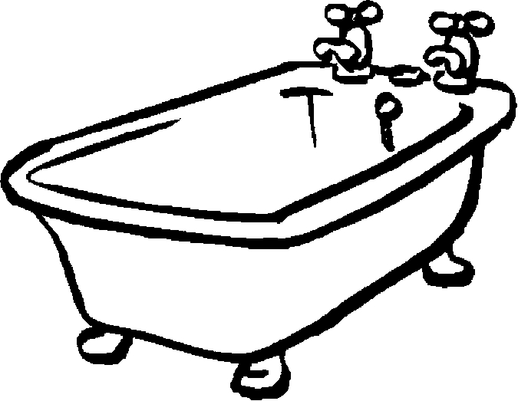
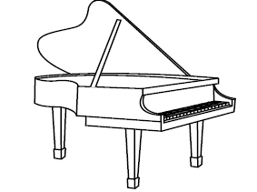

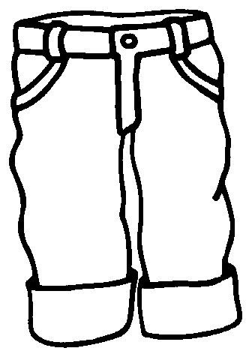



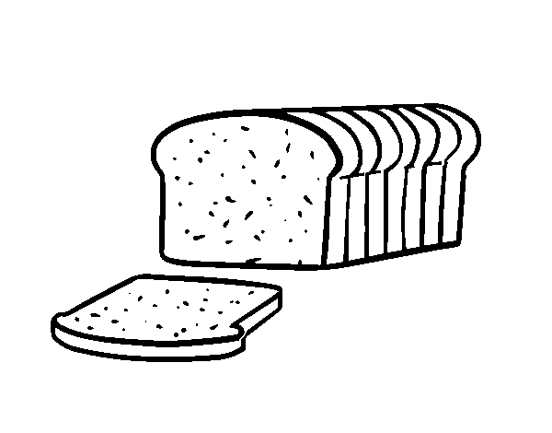

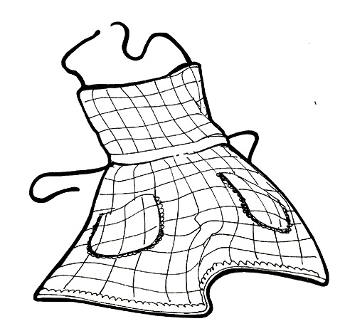

2. Lee y encierra la palabra que representa el dibujo:

nudo
pudo
dudo
melones
pomelos
limones
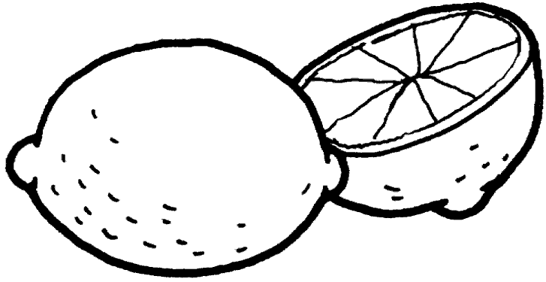

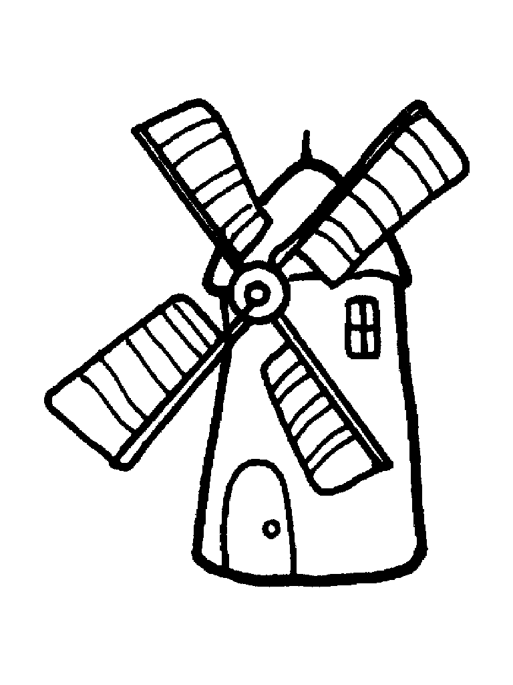
pileta
pepino
molino
pino
nido
piso


3. Ordena las siguientes oraciones y luego escríbelas en cada riel.
Tatiana
usa
peineta.
la
1.

mesa.
Manuel
la
pone
2.

